**大禮包加上電梯新增細節**

步驟1：新增CSS(如果需要換顏色可以使用F12去找原本色碼，再改)

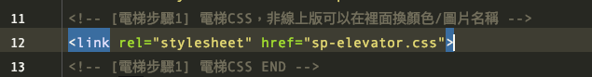

步驟2：新增HTML

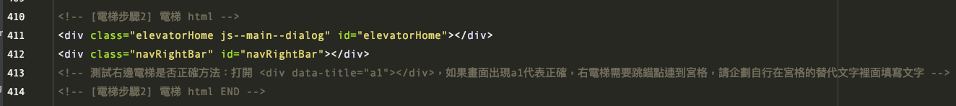

步驟3：新增JS(data-elevator.js裡面改底部欄的連結、圖片、文字)

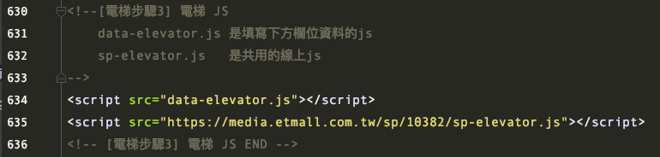

[data-elevator.js] iconPosition 有兩個參數

left：左圖右文

top：上圖下文

iconHome：填寫下方欄位圖連結、圖片檔名、文字內容

*如果只有四欄，最後一欄要先註解

*要注意逗號、雙引號、大括號都不能少

